**同济大学计算机系**

**计算机网络网盘大作业**

**使用手册**



**院 系 电子与信息工程学院**

**专 业 计算机科学与技术**

**组 员 1 1953461 高志成**

**组 员 2 1952893 邬嘉晟**

**组 员 3 1953492 李强**

**授课老师 沈坚**

**目录**

一、client端 3

二、server端 9

# 一、client端

安装：

点击exe文件，自动进行安装操作。

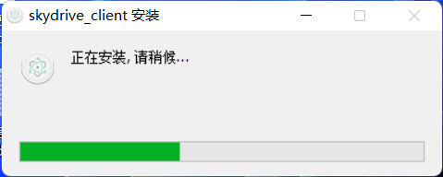

注册：

输入用户名和密码进行注册，密码长度不小于8位，且至少使用3种字符，分别是数字、英文字符和其他字符。

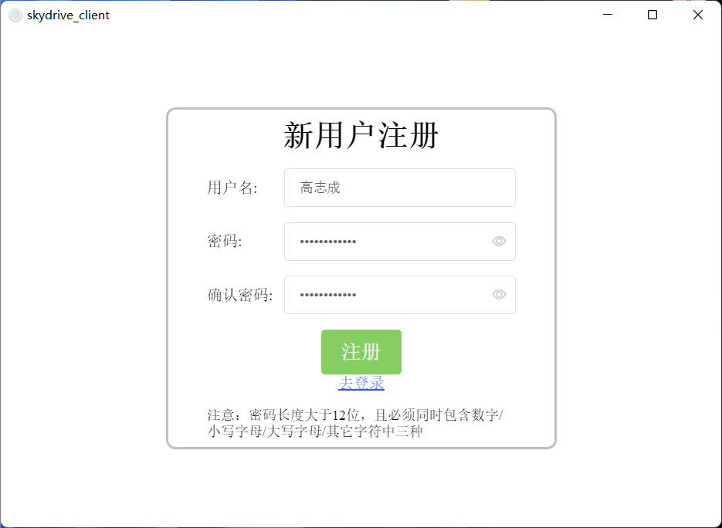

登录：

输入注册成功的用户名和密码进行登录。

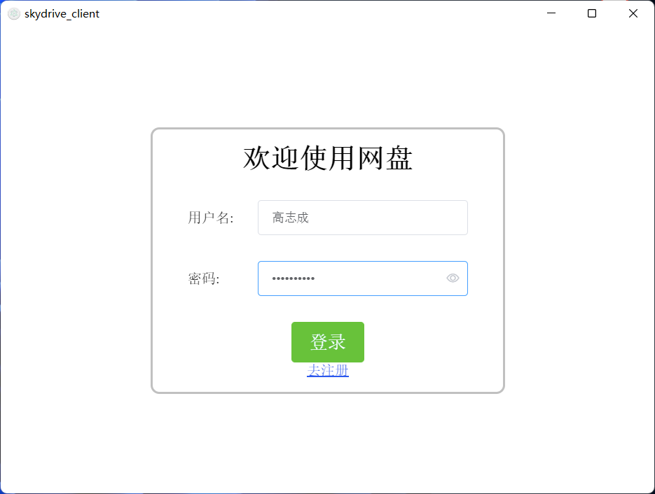

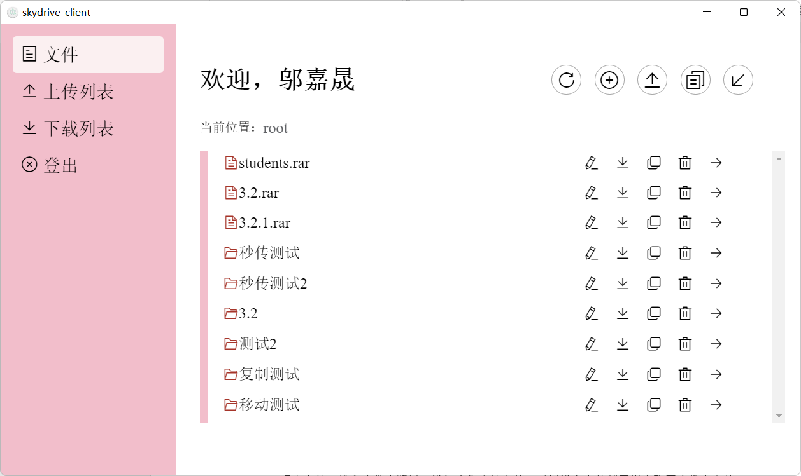

上传单个文件：

点击上传，输入文件路径，进行单文件上传。可以进入上传列表界面观察文件上传进度。



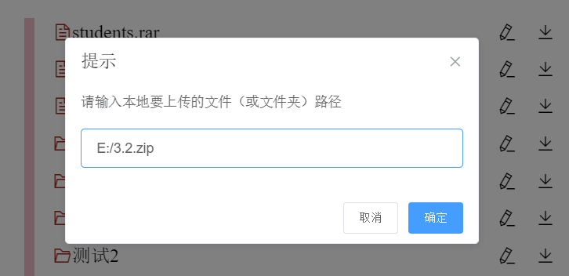

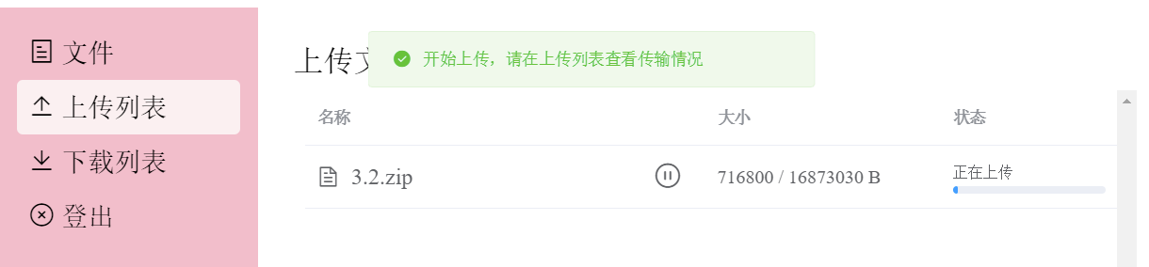

上传文件夹：

点击上传，输入文件夹路径，进行文件夹的上传。可以进入上传列表界面观察文件夹上传进度。

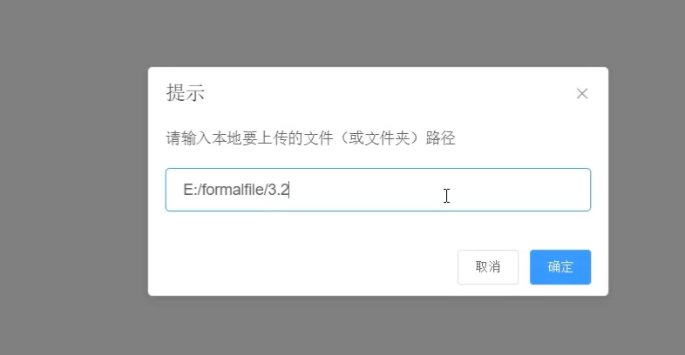

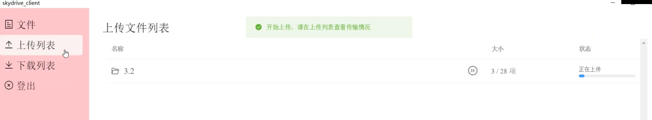

下载单个文件：

点击下载，输入文件路径，进行单文件下载。可以进入下载列表界面观察文件下载进度。

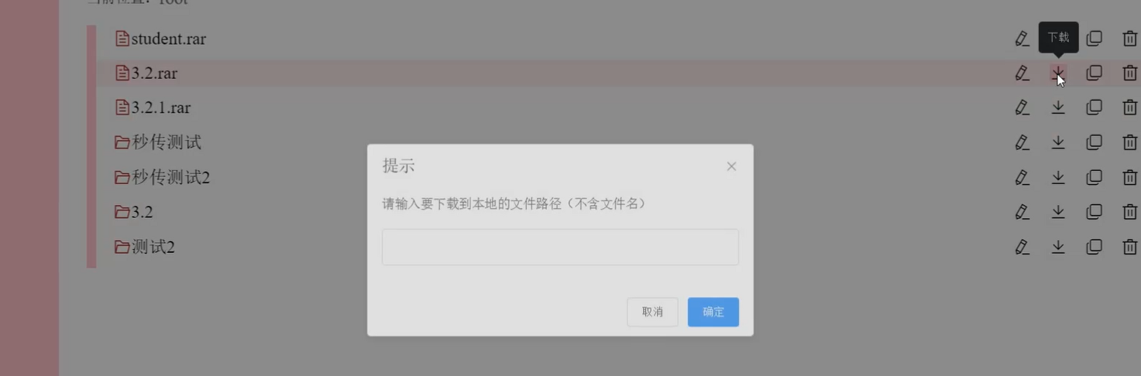

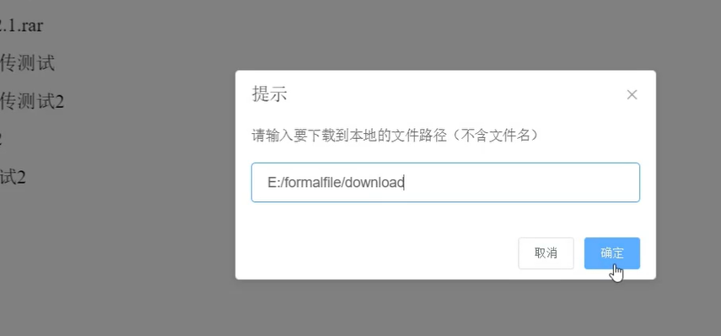

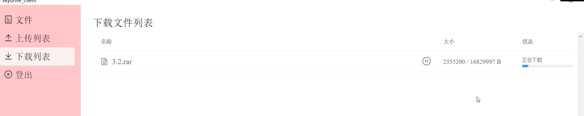

下载文件夹：

点击下载，输入文件夹路径，进行文件夹的下载。可以进入下载列表界面观察文件夹下载进度。

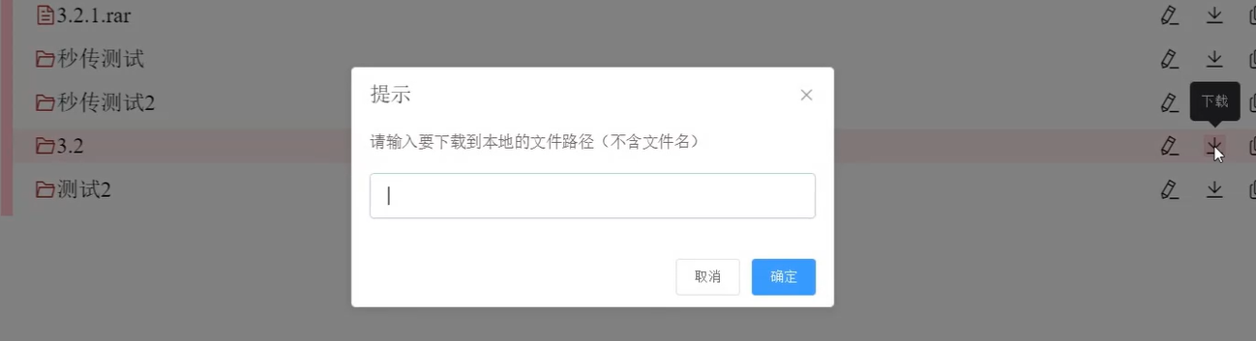

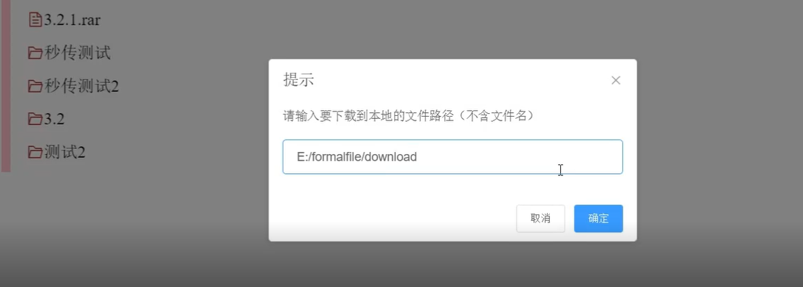

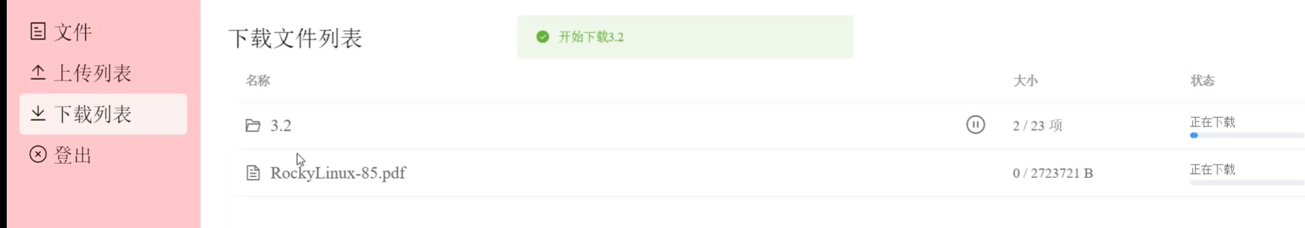

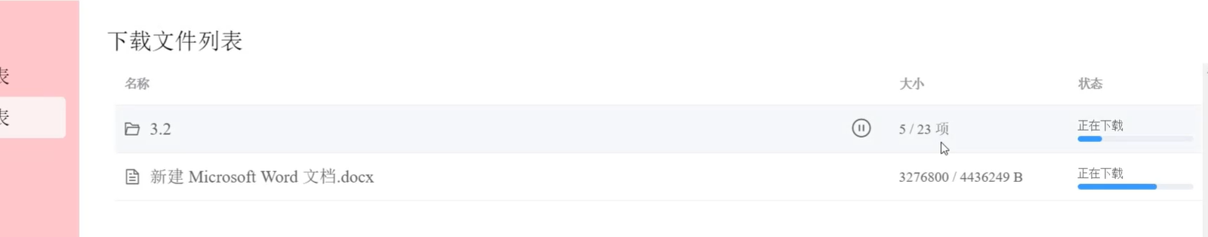

文件以及文件夹的改名：

点击改名图标，输入新名字，即可进行改名。不可更改为当前目录下其他文件或文件夹的名字。

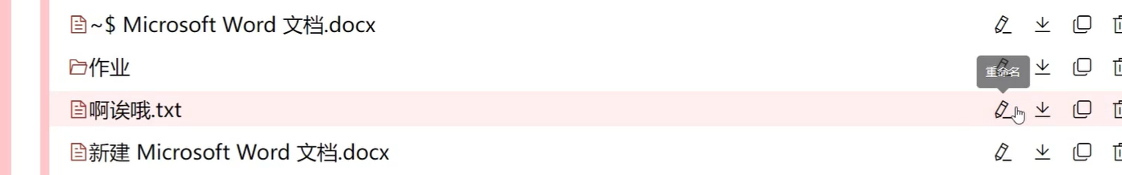

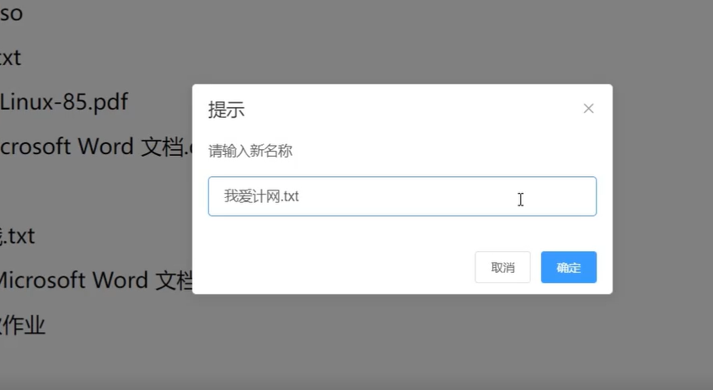

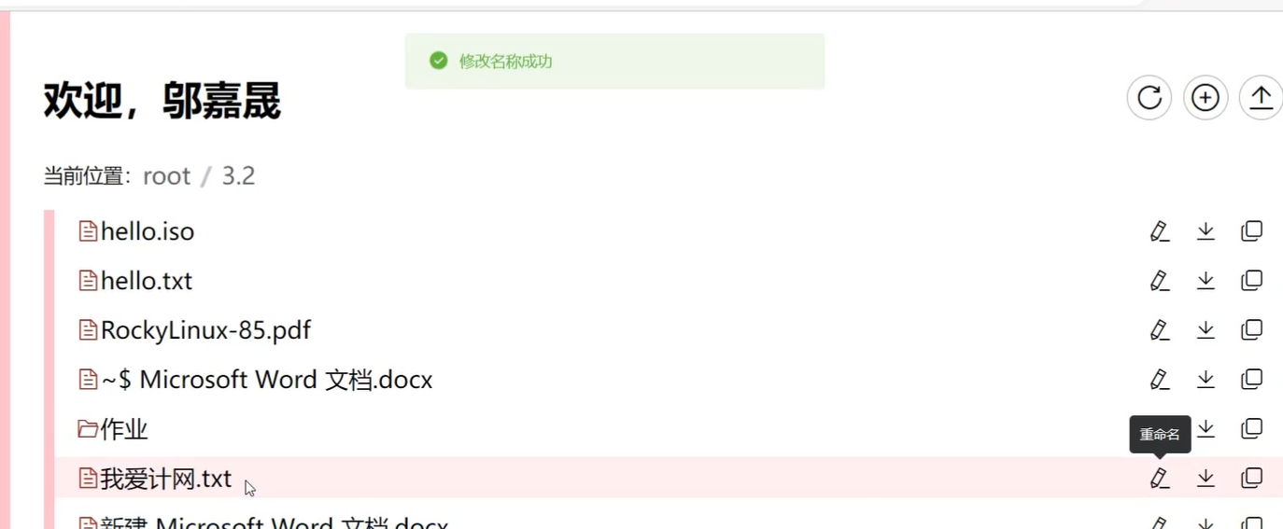

文件及文件夹的复制：

选择要复制的文件或文件夹，点击其复制图标，然后通过鼠标点击进入想要复制到的文件夹下，点击粘贴图标即可将文件或文件夹复制到某一路径下。

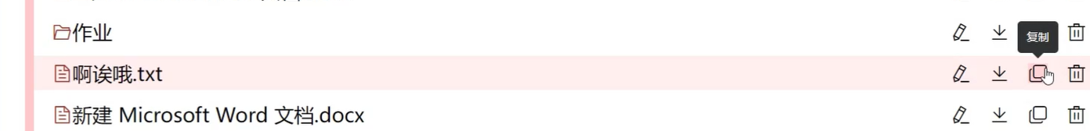

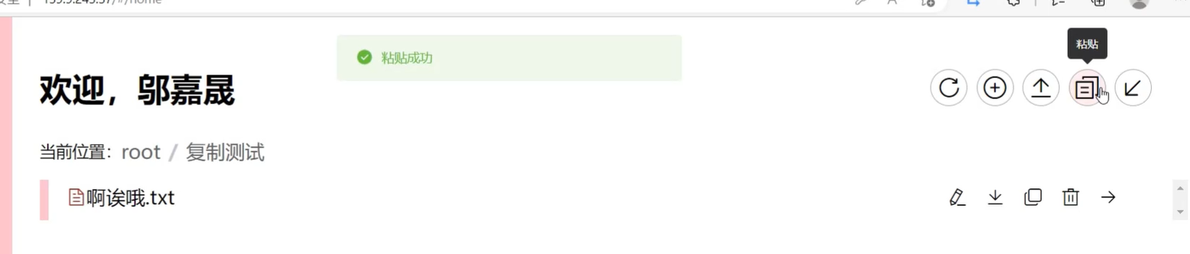

文件及文件夹的移动：

选择要移动的文件或文件夹，点击其移动图标，然后通过鼠标点击进入想要移动到的文件夹下，点击移入图标即可将文件或文件夹移动到某一路径下。注意不可将某一文件夹移动到其子目录下。

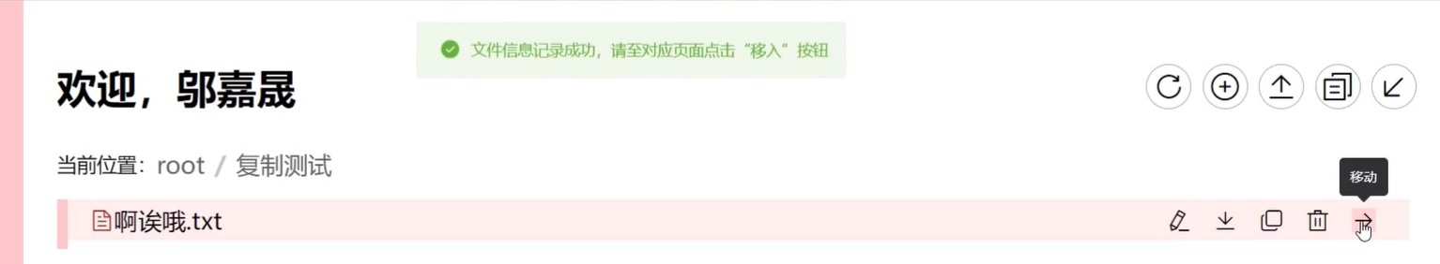

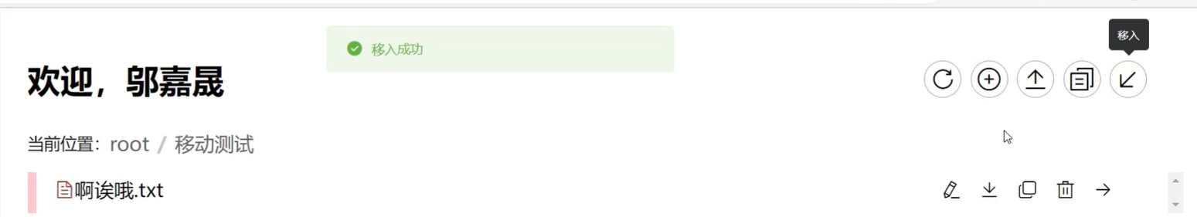

# 二、server端

查看上传文件：进入/home/skydrive_real_path/下查看（md5码作为文件名）。

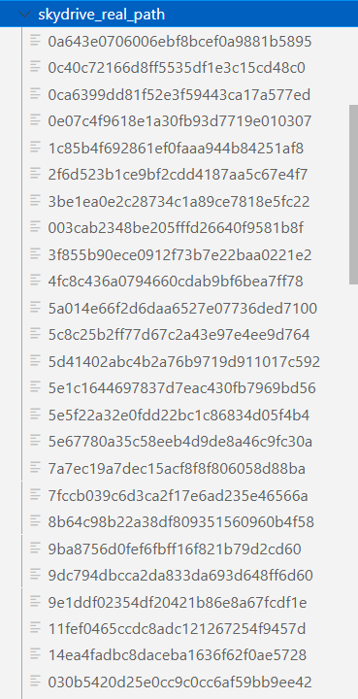

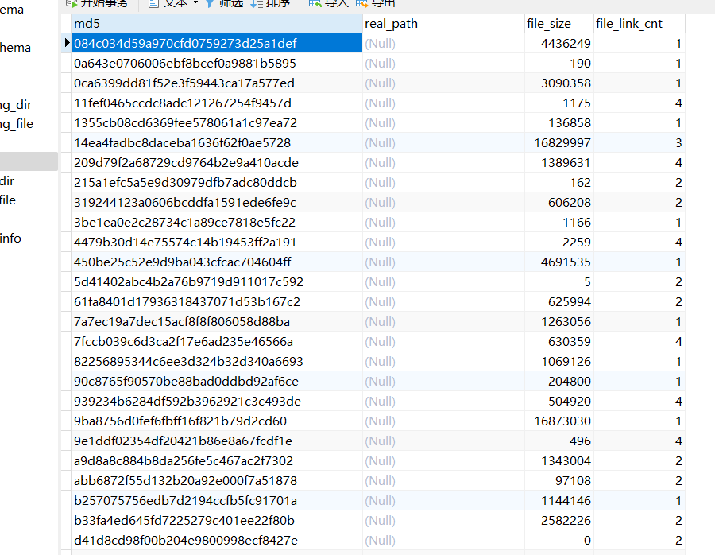

查看某用户所拥有的文件：

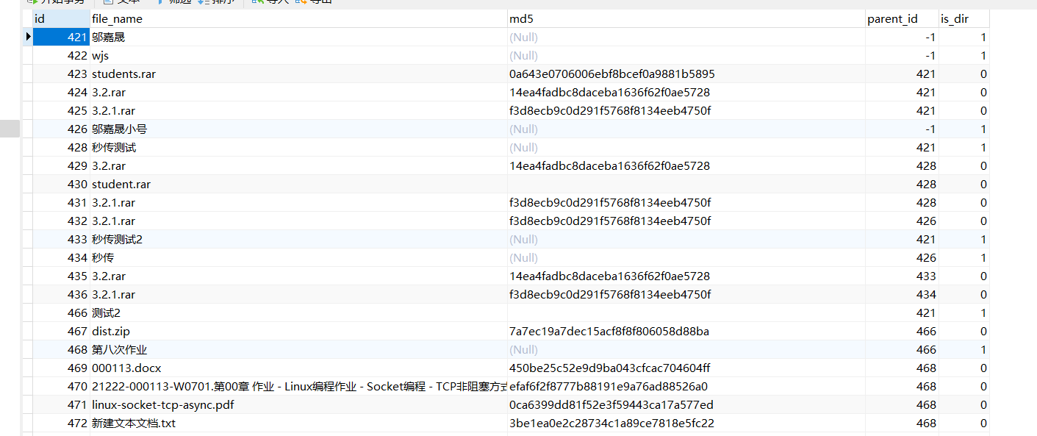

查看用户状态：

